Мы любим участвовать в конкурсах

Любой ребенок, участвуя в конкурсах, приобретает новые знания, получает возможность развития своих способностей. Творчество играет огромную роль в формировании ребенка. Трудно представить малыша, который не любил бы что-нибудь мастерить, рисовать, петь. Задача педагогов и родителей обнаружить и развивать, поддержать веру ребенка в безграничность мира и своих возможностей.
Дошкольник приобретает дух здорового соперничества, где все зависит только от него, как он выступит, как себя покажет или проявит. Создавая конкурсную работу, ребенок развивает свои таланты и умения, тем самым поднимается на ступень выше в своем развитии. Мышление выходит на новый уровень, повышаются умственные возможности поисково-творческой деятельности.
Сейчас очень много в интернете возможностей, чтобы участвовать в различных дистанционных конкурсах. Мы не ищем, каких-то одарённых детей, все они у нас очень эмоциональные, раскрепощенные, свободные в поведении и в разговоре, и поэтому педагоги стараются заинтересовать всех дошкольников в различных соревновательных мероприятиях, чтобы ощутит тот дух победы и испытать это самому ребёнку. Иногда видя их слёзы, как они переживают, что победа досталась другим, это в них организует и стимулирует вернуться и доказать всем, что они лучшие. И именно с этими слезами у них вырабатывается стержень настойчивости, упорства и силы духа.
Я считаю, что творческое развитие детей является одним из важных вопросов которому уделяется большое внимание. Ведь только так можно помочь дошкольнику быть лидером для своих сверстников и личностью.Мы постоянно придумываем новые средства, приемы, методы с помощью которых можно расширить проблему-неуверенности, стеснительности, занятости.
Каждый ребенок который участвуя в конкурсах, приобретает новые знания, получает возможность развития своих способностей. Творчество играет огромную роль в формировании ребенка. Трудно представить малыша, который не любил бы что-нибудь мастерить, рисовать, петь. Ведь в каждом маленьком человеке обязательно скрыт талант, а задача родителей и педагогов этот талант обнаружить, развить, поддержать веру ребенка в безграничность мира и своих возможностей. Малыш не выпускает из рук карандаша и краски. Прекрасно! Можно предложить ему поучаствовать в конкурсе рисунков. Любит сочинять и рассказывать истории, выразительно читать стихи. Наверняка ему понравится литературный конкурс. Несет домой камешки, веточки и шишки, чтобы потом соорудить из них экибану или фигурки животного. Что ж, это прямая дорога к завоеваниям наград в конкурсе поделок. Интересуется окружающим миром, изучает различные энциклопедии. Значит сможет справится с интеллектуальным конкурсом. Участие в конкурсах всей семьей помогает наладить отношения, сблизить всем членам семьи. Совместно испытать азарт, трепет и восторг, радость и счастье от победы, сопереживание и поддержку в случае поражения. Разнообразные конкурсы делают детей общительными и уверенными в себе, повышают самооценку и раскрывают творческий потенциал.
Наша задача, не упустить такой значимый момент в жизни ребенка и вовремя выявить, какими способностями он обладает: создать условия для его развития, и дать возможность продемонстрировать их в деятельности.
Конкурс – это эффективный метод взаимодействия всех трех сторон образовательного процесса. Родитель и ребенок учатся и приобретают опыт по взаимодействию для достижения общей цели, реализуя общие задачи. Родитель учится быть терпеливым и вдумчивым. Ребенок получает первый социальный опыт участия в конкурсном движении, а родитель учится относиться к конкурсам серьезно, знакомясь с положениями, условиями и системой оценки.
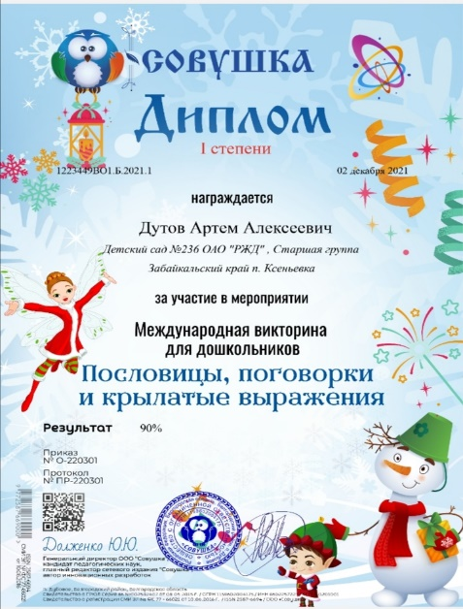

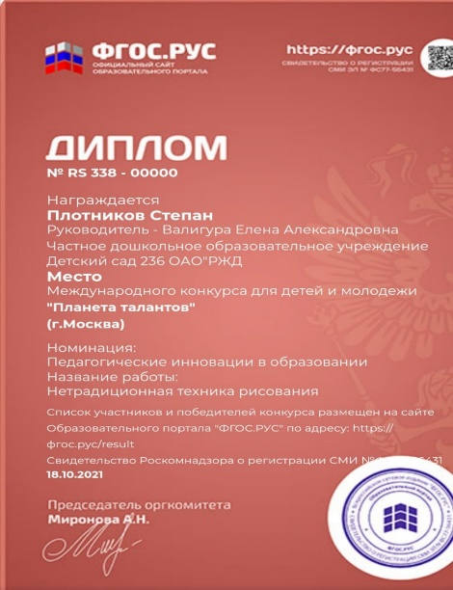
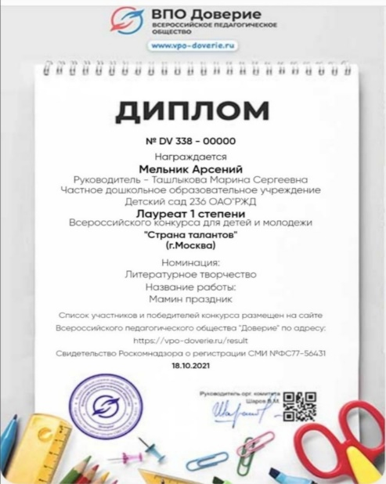
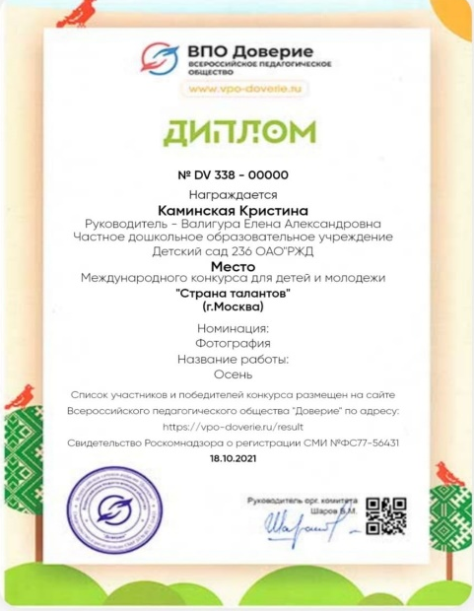
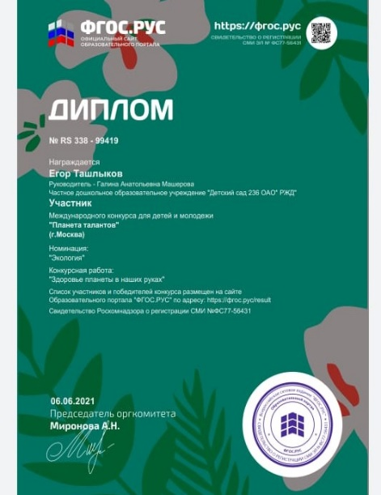
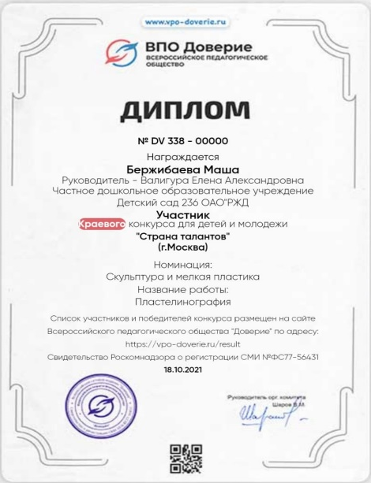
В результате формирования благоприятных условий для выявления и развития воспитанников группы, имеют высокий рейтинг своих личностных достижений, они проходят путь от первых проявлений склонностей до яркого расцвета способностей. Каждый из воспитанников группы смог принять участие или стать победителем в конкурсе или олимпиаде разных уровней. Всероссийские: Планета талантов, номинация экология "Здоровье планеты в наших руках", Страна талантов, литературное творчество "Мамин праздник","Пластинография", Международные : Страна талантов Номинация фотография" Осень",Планета талантов "Нетрадиционная техника рисования", международная викторина "Пословицы, поговорки, и крылатые выражения" Таким образом продуманная система организационных, педагогических и психологических условий позволяет эффективно проводить работу по сохранению и дальнейшему раскрытию детских способностей, опираясь на собственную активность детей, объединяя усилия воспитателей, узких специалистов, родителей.

